**Заявка на участие**

**В Международном конкурсе среди педагогов**

|  |  |  |  |  |
| --- | --- | --- | --- | --- |
| **№** | **ФИО** | **Руководитель** | **Адрес, телефон** | **Название конкурса** |
| **1** | **Чореску Нина Петровна** | **Воспитатель мини-центра** | **Акмолинская область**  **Жаксынский район**  **Кийминская сш им.К.Ускенбаева**  **87055337343**  **nina.choresku@mail.ru** | **Номинация «Лучший воспитатель»** |

Кийминская средняя школа им.К.Ускенбаева.

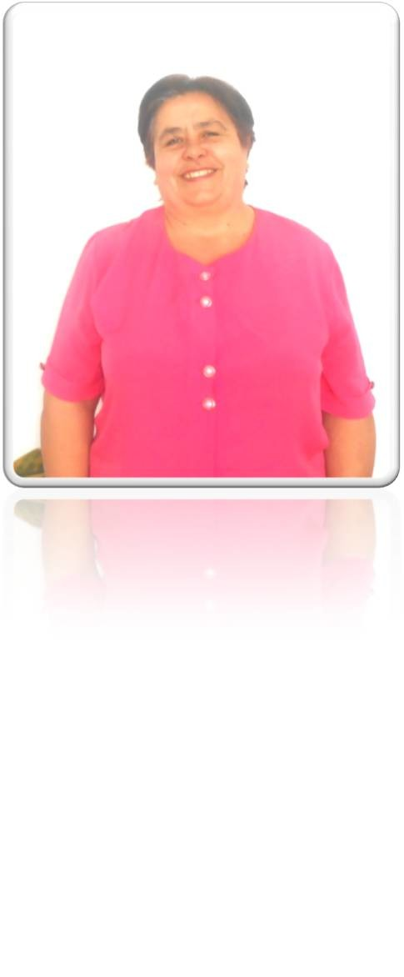

**Чореску Нина Петровна** - воспитатель мини- центра.

Общий стаж работы – 36 лет.

Квалификация- вторая категория.

Методическая тема: «Интеллектуальное развитие детей дошкольного возраста».

Грамоты - РОНО, ОБЛоно.

Публикация разработок занятий в Республиканском журнале «Ребенок в детском саду».

«Воспитание — дело трудное, и улучшение его условий — одна из священных обязанностей каждого человека, ибо нет ничего более важного, как образование самого себя и своих ближних».

**За что я люблю свою профессию?**

За то, что я могу проживать многократное детство, доигрывать в не доигранные игры. Я ощущаю себя очень нужной кому-то. Ведь плохого воспитателя дети мамой не назовут. Как мне приятно обнять малыша, прижать к себе, погладить его по головке. Как приятно встретиться с этим ребенком через несколько лет и вспомнить смешные случаи. Ведь ни дня без происшествий, приключений в детском саду не бывает, иначе, что-то не то.

Есть, ребята, у меня

Очень дружная семья

Деток всех я обожаю —

Воспитательница я!

Я воспитатель и горжусь этим, ведь свое сердце отдаю детям.

**Почему я выбрала профессию**

**Педагога?**

От того, как пройдет детство, кто будет вести ребенка за руку в детские годы, что вложат в его разум и сердце — от этого будет зависеть, каким человеком станет сегодняшний малыш. **В. Сухомлинский**

Я – воспитатель! Почему я выбрала эту профессию и вот уже 36 лет работаю с дошкольниками. Для меня встреча с детьми - частица чистого свежего воздуха, это такое состояние души, когда чувствуешь и понимаешь: «Я нужна этим ребятишкам девчонкам и мальчишкам. Я нужна их родителям, чтобы помочь и тем, и другим». Я люблю детей, просто ЛЮБЛЮ. Быть воспитателем для меня- это значить жить! Дети – самое лучшее и светлое, что есть в жизни. Я с радостью и любовью отдаю свои знания, свой опыт.

«Любить – значит жить жизнью, того кого любишь»

**Л. Н. Толстой**

**«Мои педагогические заповеди»**

• С улыбкой встречаю детей и принимаю их такими, какими они есть.

• Отдавать ежедневно детям, все, что знаешь и умеешь сам, развивай их способности, выбирая самые прогрессивные методы обучения.

• Любить воспитанника, доверенного тебе родителями, всей душой, сердцем и разумом.

• Стараться видеть в каждом своем воспитаннике полноправную, уникальную личность, достойную признания и движения.

• Стараться видеть успехи детей и радоваться каждому из них.

**«Мой девиз по работе»**

«Всем кому дороги дети

Быть за судьбу их в ответе»

**«Моя педагогическая философия»**

• «Умей услышать, увидеть, понять и поверить в возможности ребенка!»

• «Нет не способных детей, есть педагоги, неспособные раскрыть возможности ребенка

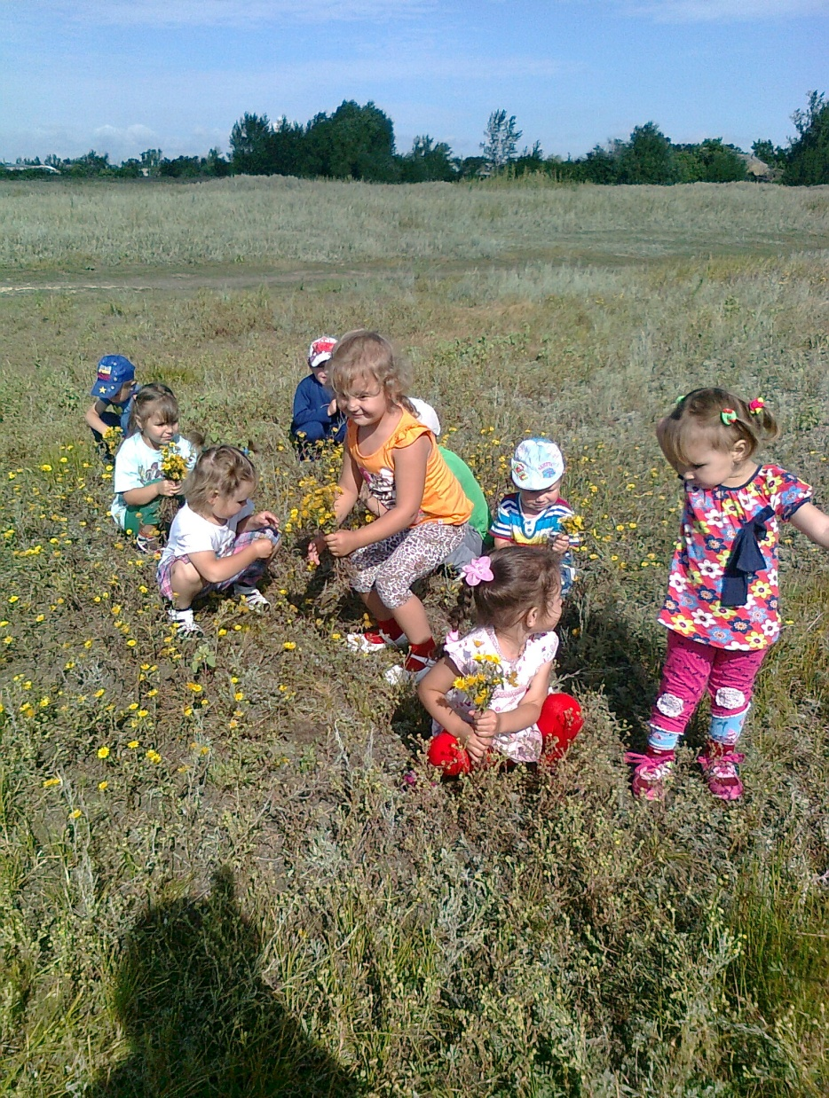**Предметы моей романтики:**

На солнышки ласково жмурятся,

Носят на маковке бантики,

Парами ходят по улице.

Их, беззащитных, маленьких,

Я в светлую жизнь поведу

И будут завидовать многие

Воспитателю в детском саду

Воспитатель-это первый, после мамы, учитель, который встречается детям на их жизненном пути. Воспитатели люди, которые в душе всегда остаются детьми. Иначе дети, не примут, не пустят их в свой мир. Самое главное в нашей профессии - любить детей, любить просто так, ни за что, отдавать им свое сердце. Для меня моя профессия-это возможность постоянно находиться в мире детства, в мире сказки и фантазии. Особо осознаешь значимость профессии воспитателя, когда видишь распахнутые навстречу глаза детей; глаза, жадно ловящие каждое мое слово, мой взгляд и жест; глаза, готовые вместить в себя мир. Глядя в эти детские глаза понимаешь, что ты нужна им, что ты для них целая вселенная, что именно ты закладываешь ростки будущих характеров, поддерживаешь их своей любовью, отдать тепло своего сердце.

Я горжусь своей профессией, горжусь тем, что мои бывшие воспитанники при встрече со мной улыбаются мне своей особой улыбкой.

Я могу назвать себя счастливым человеком, отдающим свои знания, свою энергию, свою любовь к детям. Все хорошее, доброе, светлое, что есть во мне, я дарю и просто отдаю им, своим дошколятам. Дети - самое большая ценность на земле, это то, во имя кого мы живем.

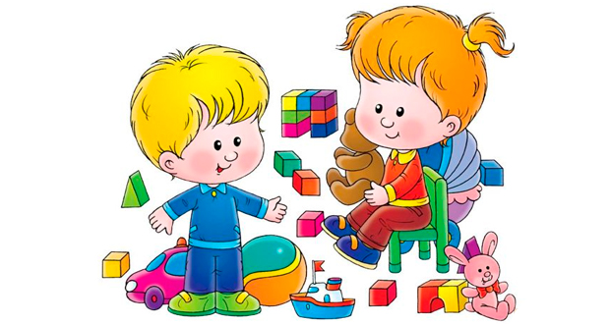**Личные качества**

• Умение общаться с детьми,

• Любовь к детям,

• Терпимость,

• Внимательность,

• Наблюдательность,

• Доброжелательность,

• Уважать родителей, считаться с их мнением.

Воспитатель-это патриот своей Родины. Воспитатель призван быть авторитетом для детей и их родителей, вместе с семьей решать ответственные задачи воспитания. Страна доверяет нам самое дорогое – свое будущие.

**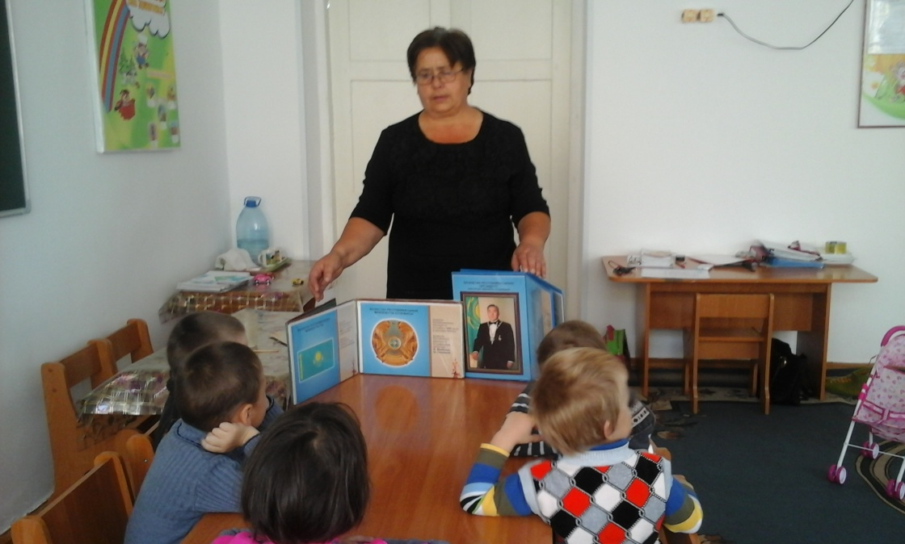  
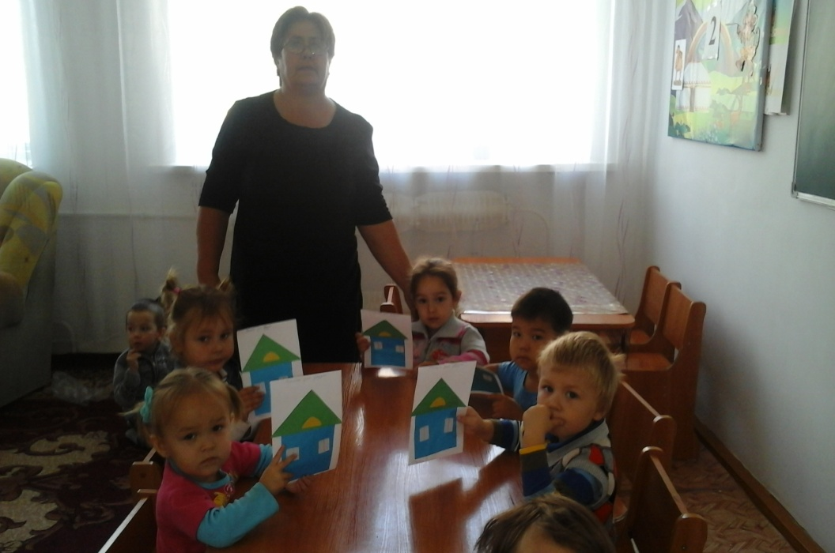**

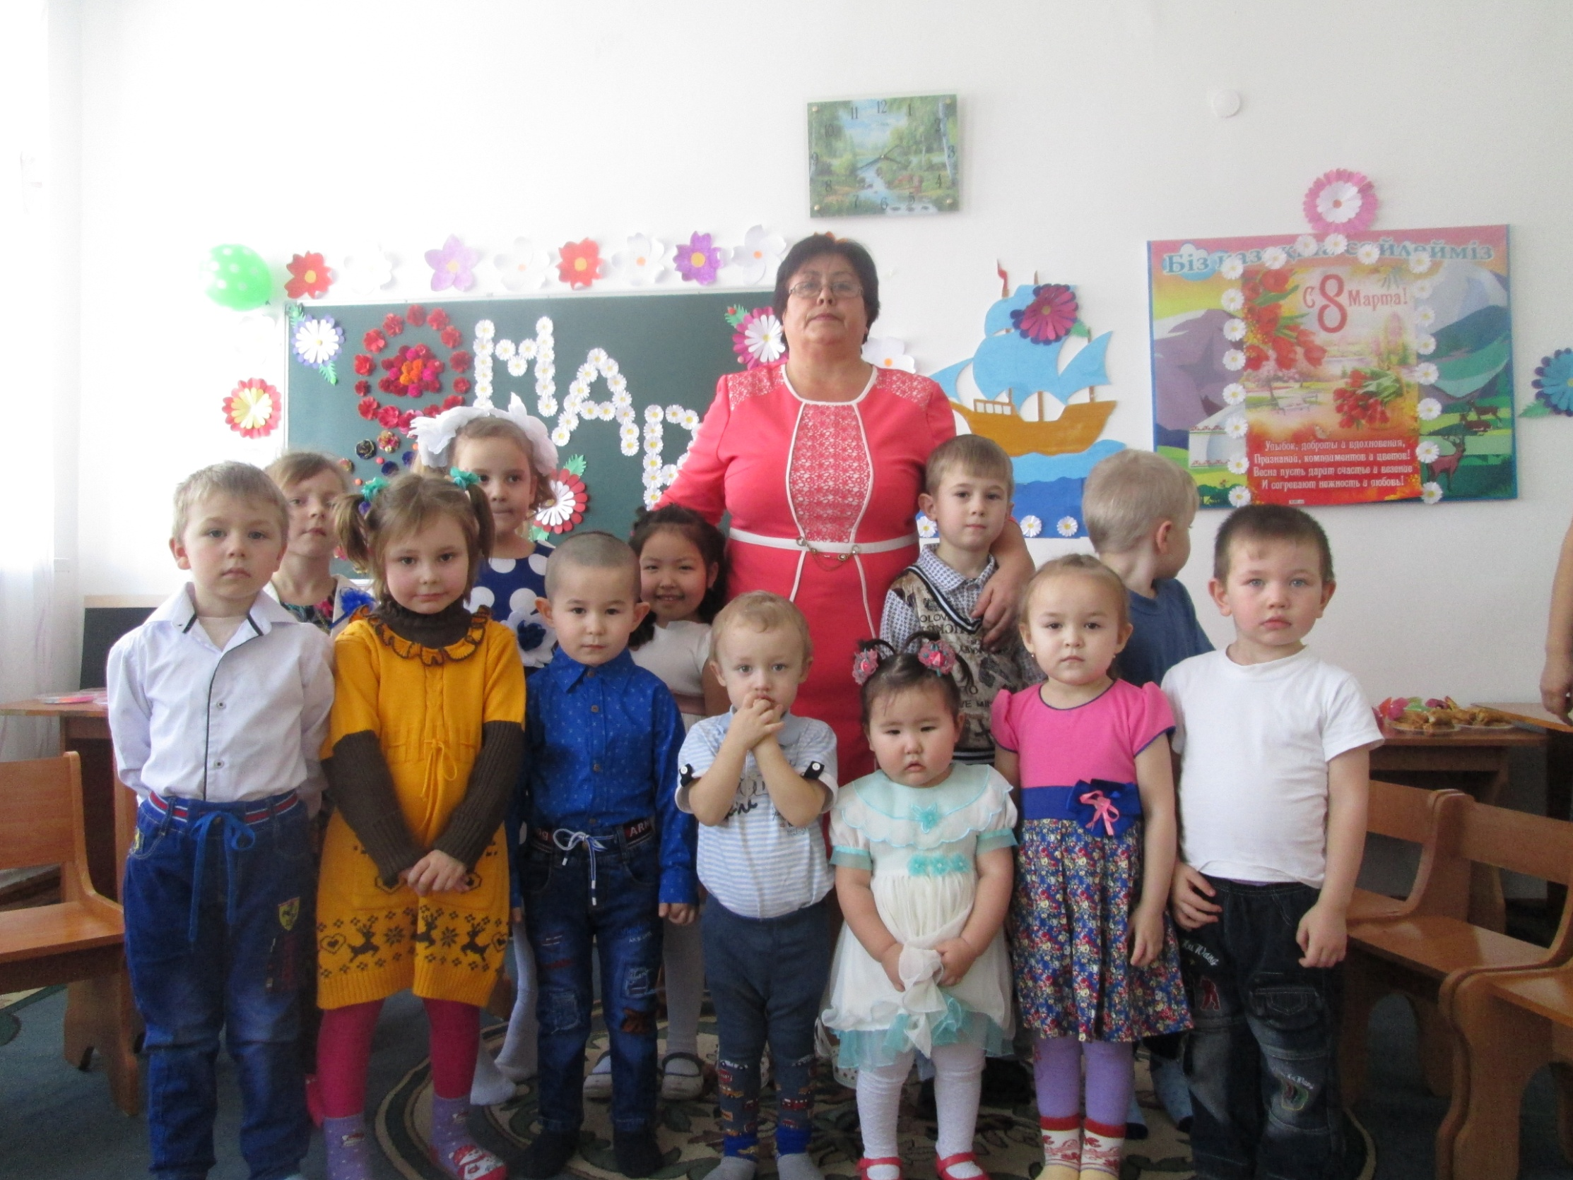

**Отзывы родителей**

За время работы Нина Петровна показала себя знающим, творческим работающим воспитателем, хорошо владеющим методикой воспитания детей младшего дошкольного возраста. Осуществляя учебно-воспитательный процесс, педагог опирается на современные требования в области образования, направленные на охрану и укрепления здоровья детей, развитие и поддержку детей познавательной и творческой инициативы.

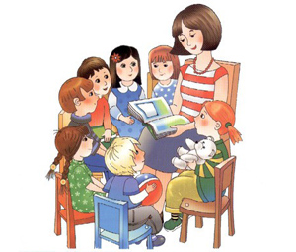Нина Петровна очень добрая, отзывчивая, внимательная. Развитие ребенка при посещении детского сада заметно прогрессирует. Самое главное, что дети очень хорошо отзываются о ней, и с удовольствием идут в детский сад каждый день. К детям всегда относится с большой заботой и пониманием. В ней сочетается огромное трудолюбие, любовь к своей профессии, детям, стремление к творчеству. Нина Петровна старается найти индивидуальный подход в воспитании и обучении для каждого ребенка. Особо хочется отметить объем и разнообразие творческих занятий в нашей группе. За время пребывания в мини - центре у нашего ребенка значительно расширился кругозор, обогатилась речь, появилось желание учиться еще чему-то.

